Таблица 1.1 – Протокол тестирования на проверка регистрации на неправильный ввод e-mail
Поле | Описание
Test Case # | Test_Case_1_Reg_Email
Название тестирования/ Имя | Проверка регистрации на неправильный ввод e-mail
Шаги тестирования | - Задать полям: Имя = "Айнур",Фамилия = "Мухамельянов", Отчество = "Айдарович", Номер телефона = "89870485706", E-mail = "layphone@yandex.;1№_-", Пароль = "qweqwe"  - Нажать кнопку "Зарегистрировать"
Данные тестирования | Имя = "Айнур",Фамилия = "Мухамельянов", Отчество = "Айдарович", Номер телефона = "89870485706", E-mail = "layphone@yandex.;1№_-", Пароль = "qweqwe"
Ожидаемый результат | Пользователь не зарегистрируется. Вылезет всплывающие сообщение об существующей почте
Фактический результат | Пользователь не зарегистрируется. Вылезет всплывающие сообщение об существующей почте. Результат представлен на рисунке 1.1
Статус(Pass / Fail) | Pass

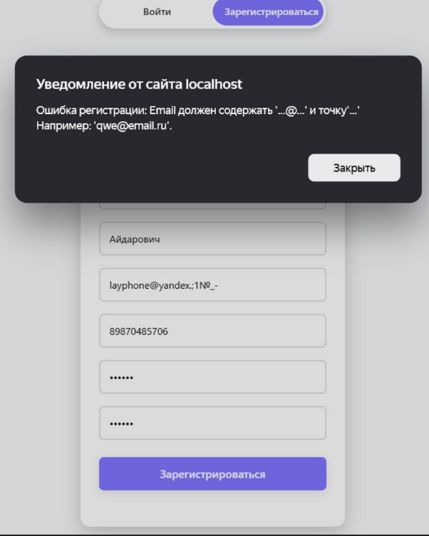
Рисунок 1.1 – Фактический результат

Таблица 1.2– Протокол тестирования на проверку регистрации на ввод уже существующего e-mail
Поле | Описание
Test Case # | Test_Case_2_Reg_Same_Email
Название тестирования/ Имя | Проверка регистрации на ввод уже существующего e-mail
Шаги тестирования | - Задать полям: 1.Задать полям: Имя = "Айнур",Фамилия = "Мухамельянов", Отчество = "Айдарович", Номер телефона = "89870485706", E-mail = "layphone@yandex.ru", Пароль = "qweqwe"  - Нажать кнопку "Зарегистрировать"
Данные тестирования | 1.Задать полям: Имя = "Айнур",Фамилия = "Мухамельянов", Отчество = "Айдарович", Номер телефона = "89870485706", E-mail = "layphone@yandex.ru", Пароль = "qweqwe"
Ожидаемый результат | Пользователь не зарегистрируется. Вылезет всплывающие сообщение об существующей почте
Фактический результат | Пользователь не зарегистрируется. Вылезет всплывающие сообщение об существующей почте. Результат представлен на рисунке 1.2
Статус(Pass / Fail) | Pass
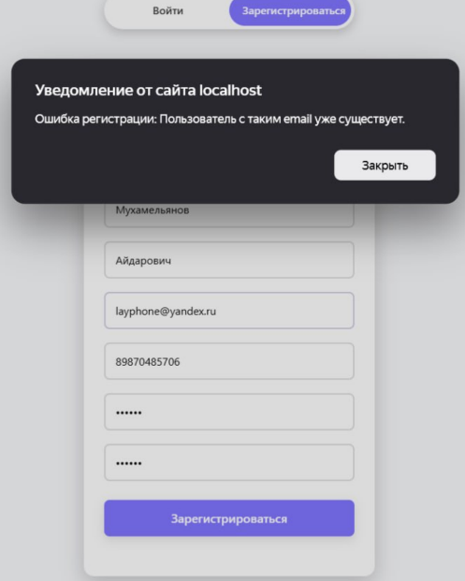
Рисунок 1.2 – Фактический результат

Таблица 1.3 – Протокол тестирования на проверку выхода из окна «Профиль»
Поле | Описание
Test Case # | Test_Case_3_Profilt_Exit
Название тестирования/ Имя | Проверка выхода из окна «Профиль»
Шаги тестирования | - Открыто приложение "FreeChoice".  - Выполнить вход в аккаунт клиента.  - Нажать кнопку "Выйти"
Данные тестирования
Ожидаемый результат | Окно "профиль" закроется, и пользователя перенесет в каталог
Фактический результат | Окно "профиль" закроется, и пользователя перенесет в каталог. Результат представлен на рисунке 1.3.
Статус(Pass / Fail) | Pass
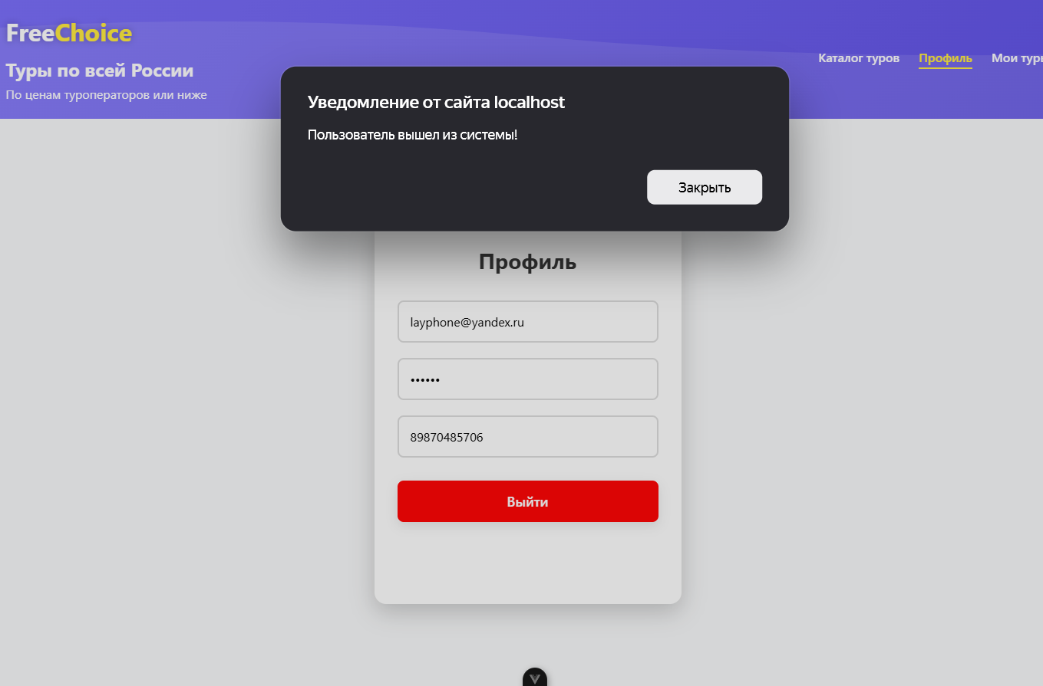
Рисунок 1.3 – Фактический результат

Таблица 1.4 – Протокол тестирования на проверку регистрации пользователя
Поле | Описание
Test Case # | Test_Case_4_Reg_Correct_Data
Название тестирования/ Имя | Проверка регистрации пользователя
Шаги тестирования | - Задать полям: Имя = "Айнур",Фамилия = "Мухамельянов", Отчество = "Айдарович", Номер телефона = "89870485706", E-mail = "lay@yandex.ru", Пароль = "qweqwe"  - Нажать кнопку "Зарегистрироваться"
Данные тестирования | 1.Задать полям: Имя = "Айнур",Фамилия = "Мухамельянов", Отчество = "Айдарович", Номер телефона = "89870485706", E-mail = "lay@yandex.ru", Пароль = "qweqwe"  2. Нажать кнопку "Зарегистрироваться"
Ожидаемый результат | Пользователь зарегистрирует нового специалиста успешно, появится всплывающие сообщение об успешной регистрации.
Фактический результат | Пользователь зарегистрирует нового специалиста успешно, появится всплывающие сообщение об успешной регистрации. Результат представлен на рисунке 1.4.
Статус(Pass / Fail) | Pass
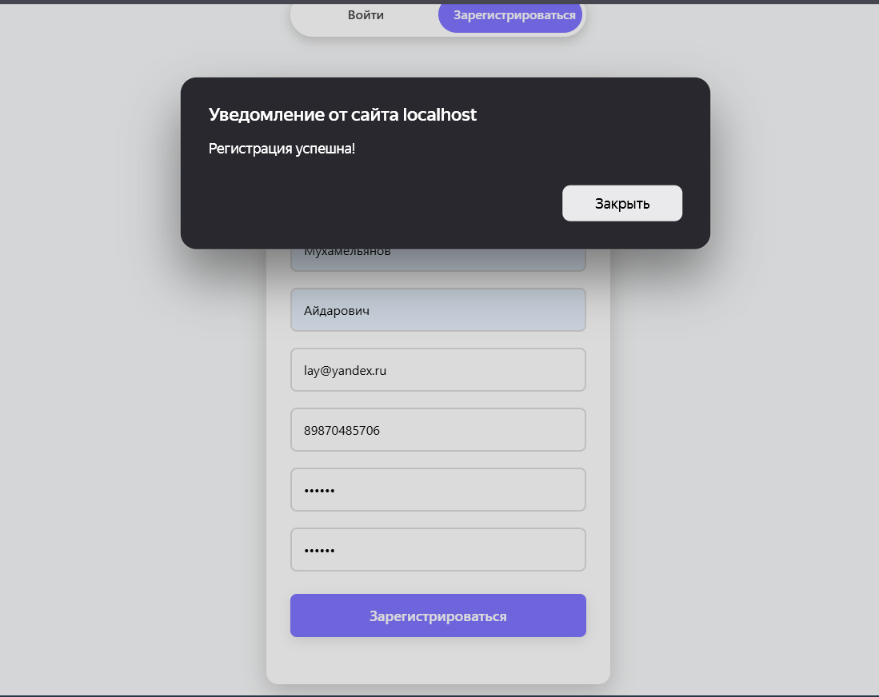
Рисунок 1.4 – Фактический результат

Таблица 1.5 – Протокол тестирования на проверку входа на ввод не существующей почты
Поле | Описание
Test Case # | Test_Case_5_Auth_No_User
Название тестирования/ Имя | Проверка входа на ввод не существующего почты
Шаги тестирования | - Задать полям: Email = "йцуйцу@yandex.ru",  Пароль= "qweqwe"  - Нажать кнопку "Войти"
Данные тестирования | Email = "йцуйцу@yandex.ru", Пароль = "qweqwe"
Ожидаемый результат | Вылезет всплывающие сообщение об неверной почте или пароле
Фактический результат | Вылезет всплывающие сообщение об неверной почте или пароле. Результат представлен на рисунке 1.5.
Статус(Pass / Fail) | Pass
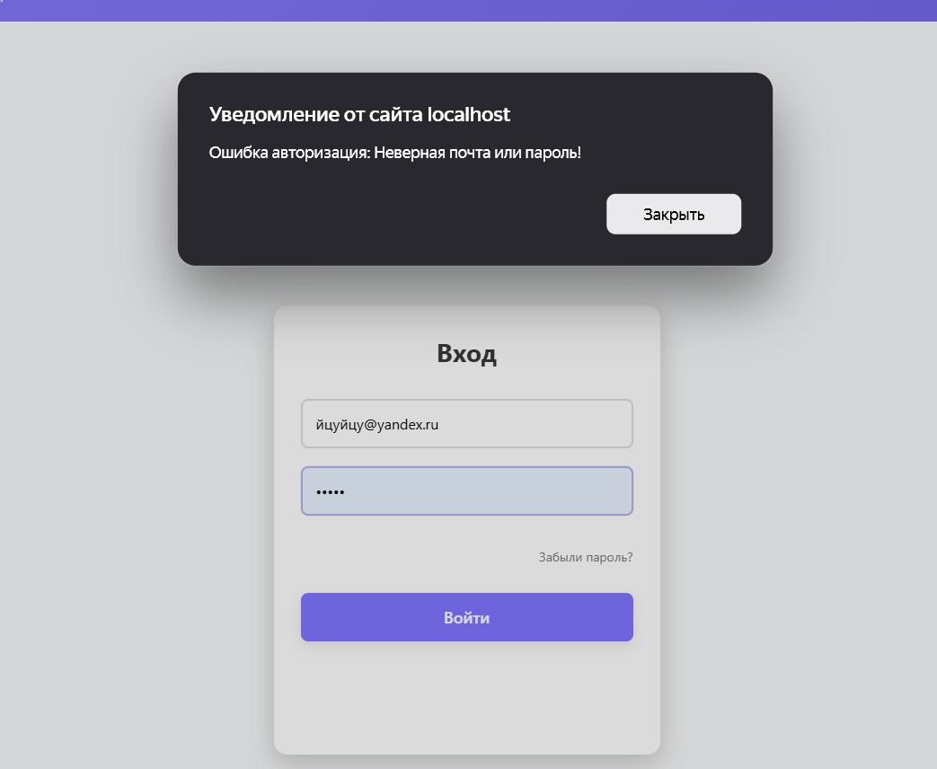
Рисунок 1.5 – Фактический результат

Таблица 1.6 – Протокол тестирования на проверку входа на ввод неправильного пароля
Поле | Описание
Test Case # | Test_Case_6_Auth_Wrong_password
Название тестирования/ Имя | Проверка входа на ввод не существующего логина
Шаги тестирования | - Задать полям: Email = "layphone@yandex.ru", Пароль = "qweqwe"  - Нажать кнопку "Войти"
Данные тестирования | Email = "йцуйцу@yandex.ru", Пароль = "qweqwe"
Ожидаемый результат | Вылезет всплывающие сообщение об неверной почте или пароле
Фактический результат | Вылезет всплывающие сообщение об неверной почте или пароле. Результат представлен на рисунке 1.6
Статус(Pass / Fail) | Pass
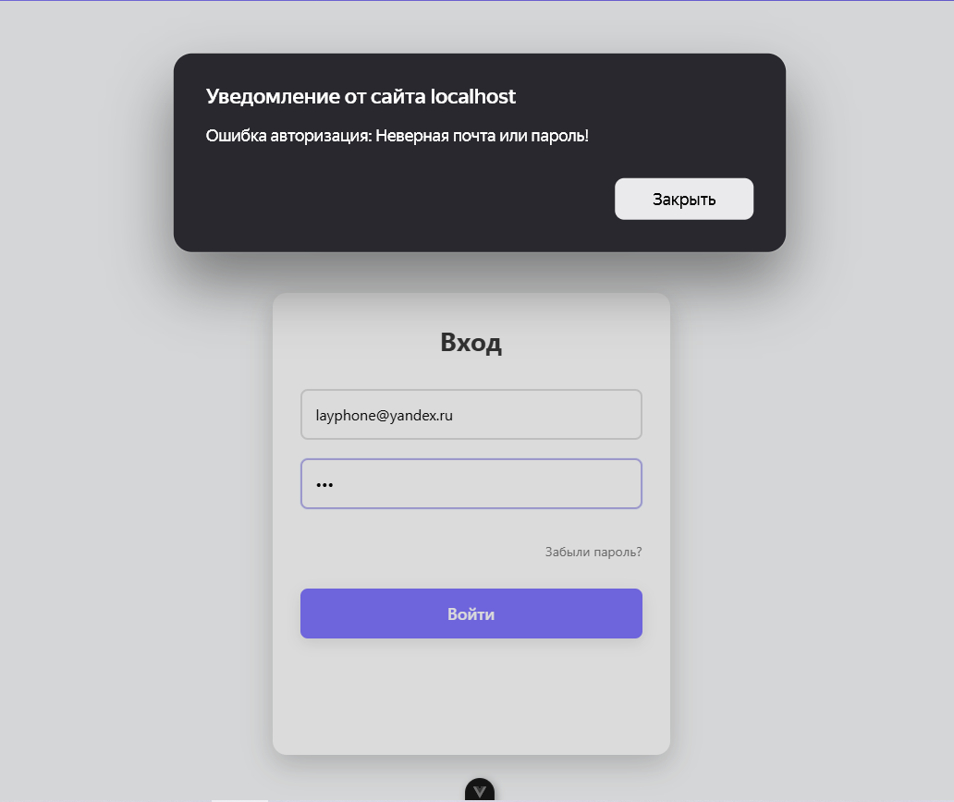
Рисунок 1.6 – Фактический результат

Таблица 1.7 – Протокол тестирования на проверку входа с вводом существующих данных
Поле | Описание
Test Case # | Test_Case_8_Auth_Correct_Data
Название тестирования/ Имя | Проверка входа с вводом существующих данных
Шаги тестирования | - Задать полям: Email = "layphone@yandex.ru", Пароль = "qweqwe"  - Нажать кнопку " Войти"
Данные тестирования | Email = "layphone@yandex.ru", Пароль = "qweqwe"
Ожидаемый результат | Пользователь перенаправлен на страницу "каталог"
Фактический результат | Пользователь перенаправлен на страницу "каталог". Результат представлен на рисунке 1.7
Статус(Pass / Fail) | Pass
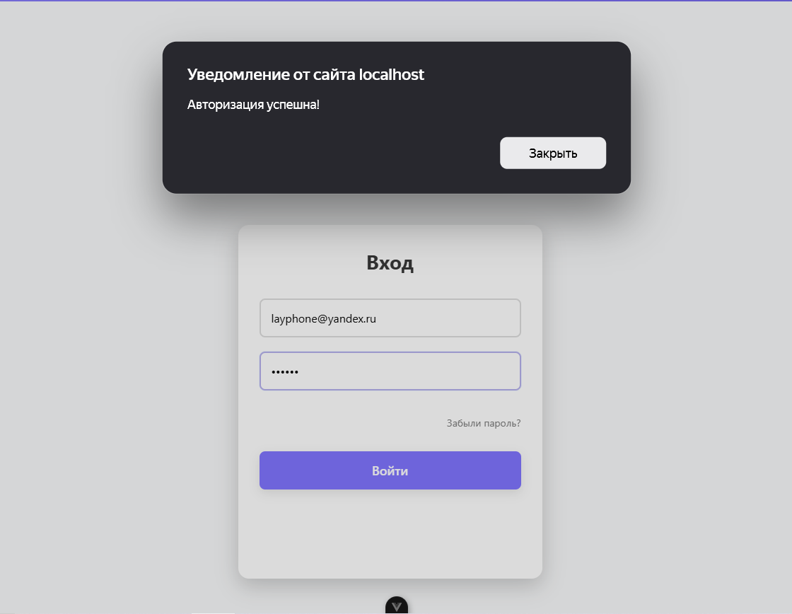
Рисунок 1.7 – Фактический результат

Таблица 1.8 – Протокол тестирования на проверку фильтрации туров по параметру «Откуда»
Поле | Описание
Test Case # | Test_Case_9_Filter_From_City
Название тестирования/ Имя | Проверка выхода из аккаунта
Шаги тестирования | - Задать полю "Откуда"="Москва"  - Нажать кнопку "Найти туры"
Данные тестирования
Ожидаемый результат | Туры отфильтуются по параметру "Откуда"
Фактический результат | Туры отфильтуются по параметру "Откуда". Результат представлен на рисунке 1.8
Статус(Pass / Fail) | Pass
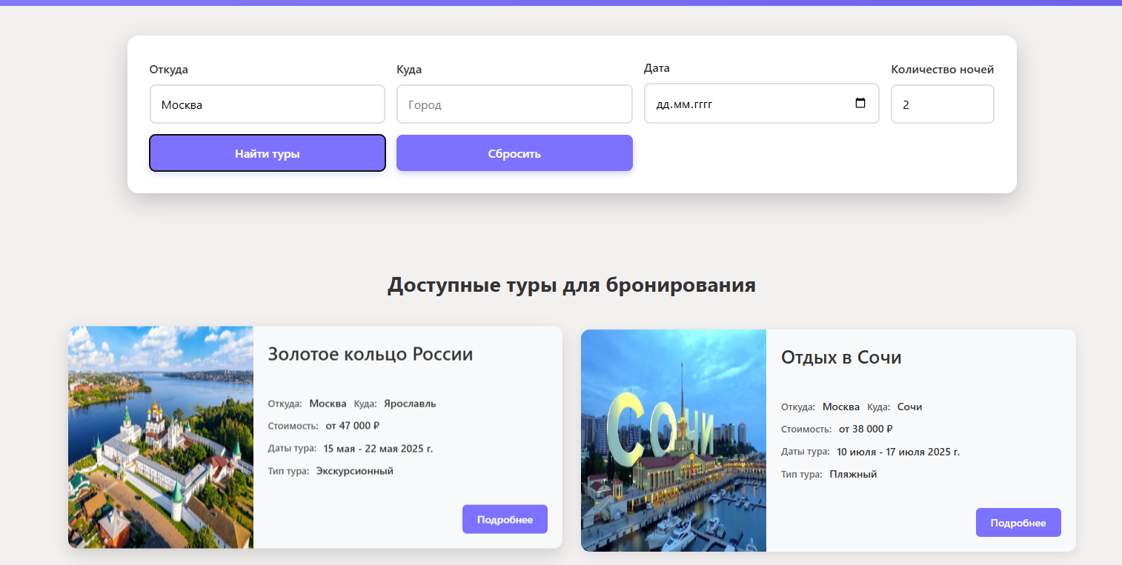
Рисунок 1.8 – Фактический результат

Таблица 1.9 – Протокол тестирования на проверку фильтрации туров по параметру "Куда"
Поле | Описание
Test Case # | Test_Case_10_Filter_To_City
Название тестирования/ Имя | Проверка открытия и закрытия страницы "Главная"
Шаги тестирования | - Задать полю "Куда"="Ярославль"  - Нажать кнопку "Найти туры"
Данные тестирования | - "Куда"="Ярославль"
Ожидаемый результат | Туры отфильтуются по параметру "Куда"
Фактический результат | Туры отфильтуются по параметру "Куда". Результат представлен на рисунке 1.9.
Статус(Pass / Fail) | Pass
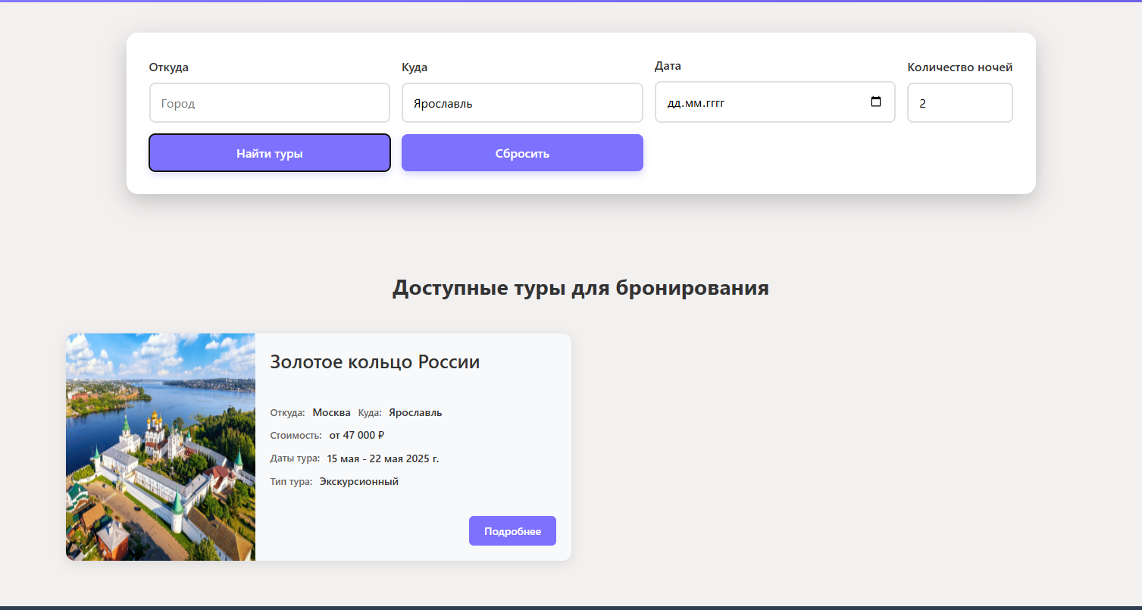
Рисунок 1.9 – Фактический результат

Таблица 1.10 – Протокол тестирования на проверку фильтрации туров по параметру "Дата"
Поле | Описание
Test Case # | Test_Case_11_Filter_Date
Название тестирования/ Имя | Проверка открытия и закрытия страницы "Мои события"
Шаги тестирования | - Задать полю "Дата"="20.12.2025"  - Нажать кнопку "Найти туры"
Данные тестирования | - "Дата"="20.12.2025"
Ожидаемый результат | Туры отфильтуются по параметру "Дата"
Фактический результат | Туры отфильтуются по параметру "Дата". Результат представлен на рисунке 1.10.
Статус(Pass / Fail) | Pass
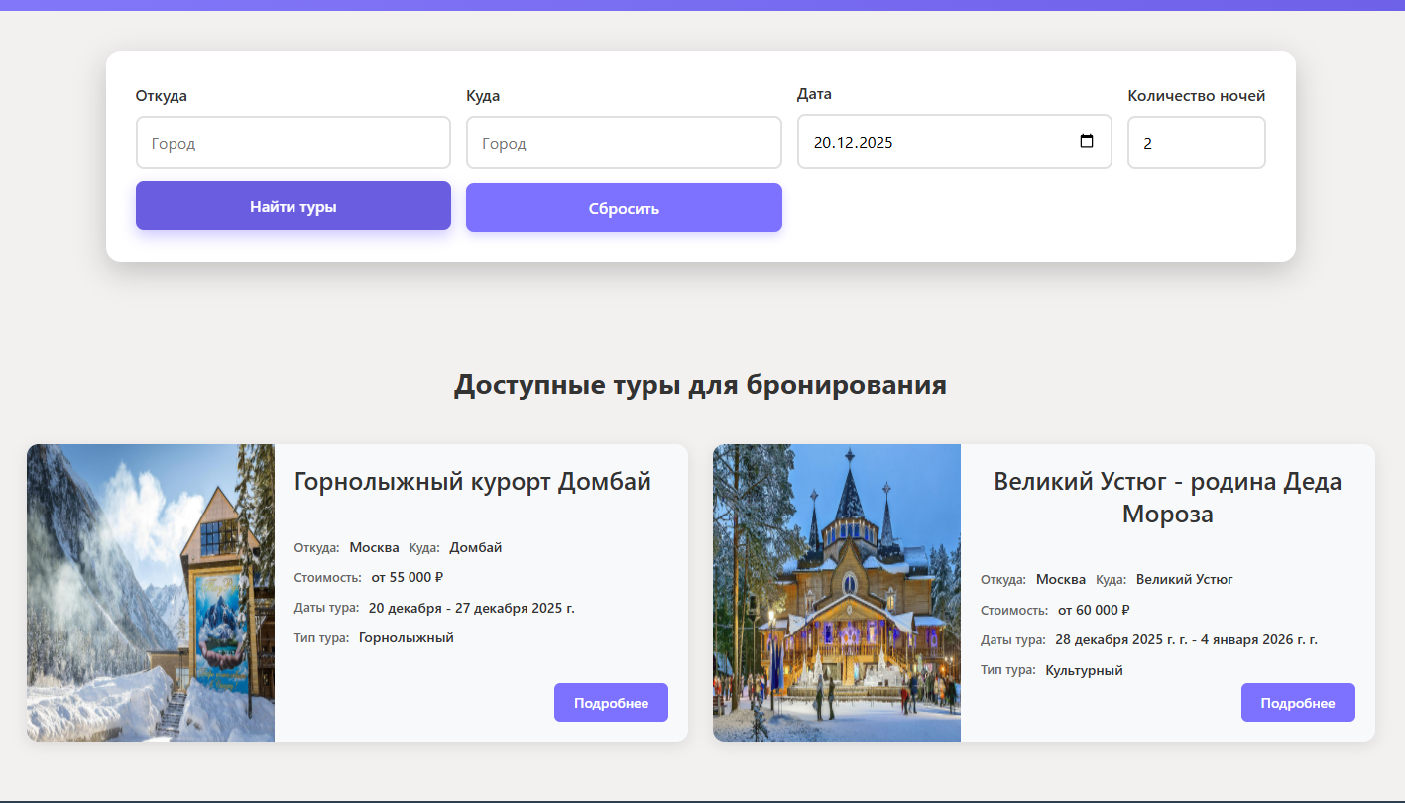
Рисунок 1.10 – Фактический результат

Таблица 1.11 – Протокол тестирования на проверку фильтрации туров по параметру "Количество ночей"
Поле | Описание
Test Case # | Test_Case_12_Filter_Count_Night
Название тестирования/ Имя | Проверка фильтрации туров по параметру "Количество ночей"
Шаги тестирования | - Задать полю "Количество ночей"="3"  - Нажать кнопку "Найти туры"
Данные тестирования | - "Количество ночей"="3"
Ожидаемый результат | Туры отфильтуются по параметру "Количество ночей"
Фактический результат | Туры отфильтуются по параметру "Количество ночей". Результат представлен на рисунке 1.11.
Статус(Pass / Fail) | Pass
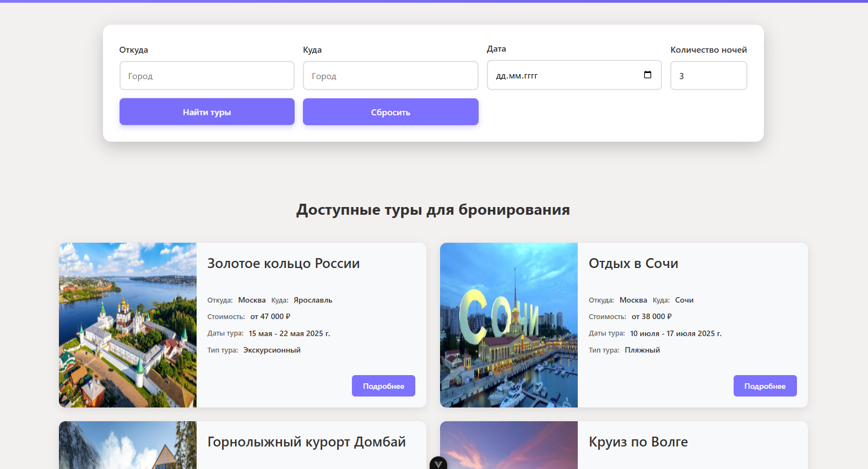
Рисунок 1.11 – Фактический результат

Таблица 1.12 – Протокол тестирования на проверку сброса отфильтрованных данных
Поле | Описание
Test Case # | Test_Case_13_Filter_Null
Название тестирования/ Имя | Проверка сброса отфильтрованных данных
Шаги тестирования | - Нажать кнопку "Сбросить"
Данные тестирования
Ожидаемый результат | Выведутся все существующие туры
Фактический результат | Выведутся все существующие туры. Результат представлен на рисунке 1.12.
Статус(Pass / Fail) | Pass
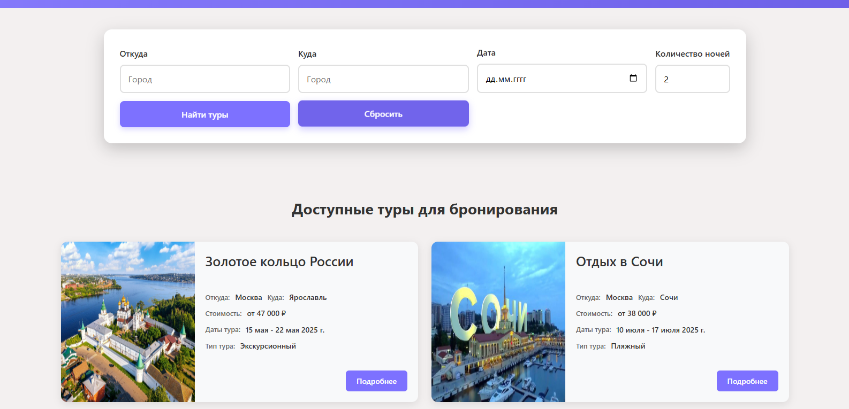
Рисунок 1.12 – Фактический результат

Таблица 1.13 – Протокол тестирования на проверка фильтрации туров с некорректными данными
Поле | Описание
Test Case # | Test_Case_14_Filter_Un_Correct
Название тестирования/ Имя | Проверка фильтрации туров с некорректными данными
Шаги тестирования | - Задать полю "Откуда"="йцуйцу"  - Нажать кнопку "Найти туры"
Данные тестирования | - "Откуда"="йцуйцу"
Ожидаемый результат | Выведтся сообщение "По вашему запросу туров не найдено"
Фактический результат | Выведтся сообщение "По вашему запросу туров не найдено". Результат представлен на рисунке 1.13.
Статус(Pass / Fail) | Pass
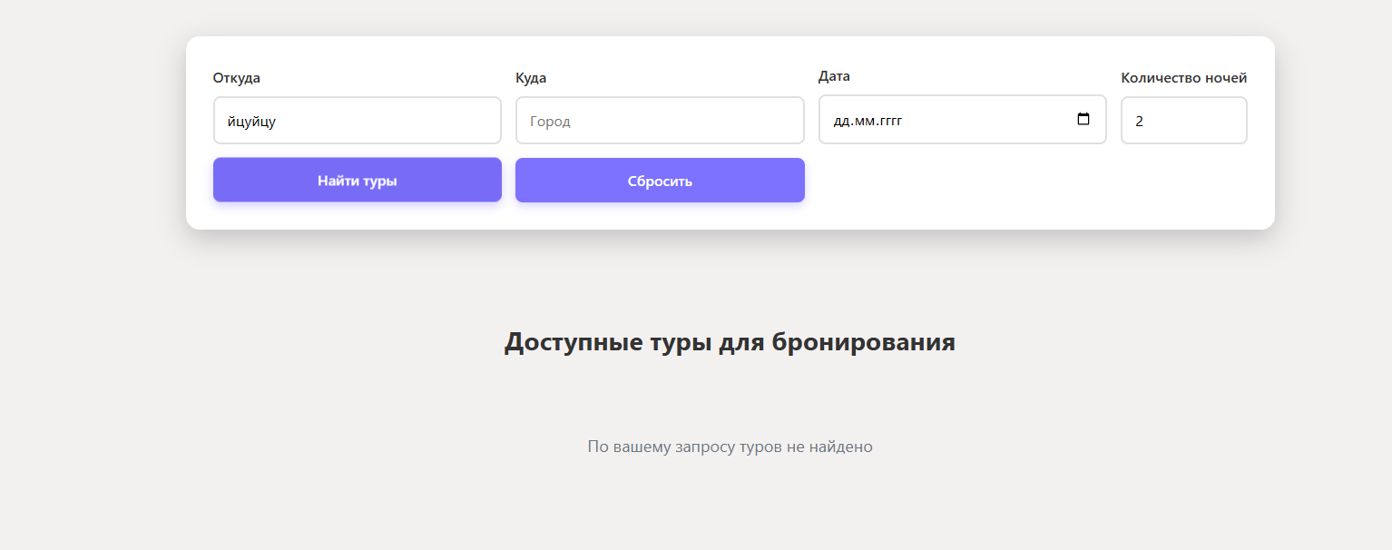
Рисунок 1.13 – Фактический результат

Таблица 1.14 – Протокол тестирования на проверку открытия карточки тура
Поле | Описание
Test Case # | Test_Case_15_Open_Card_Tour
Название тестирования/ Имя | Проверка открытия карточки тура
Шаги тестирования | - Нажать кнопку "Подробнее" на туре
Данные тестирования
Ожидаемый результат | Откроется всплывающее модульное окно с описанием тура
Фактический результат | Откроется всплывающее модульное окно с описанием тура. Результат представлен на рисунке 1.14.
Статус(Pass / Fail) | Pass
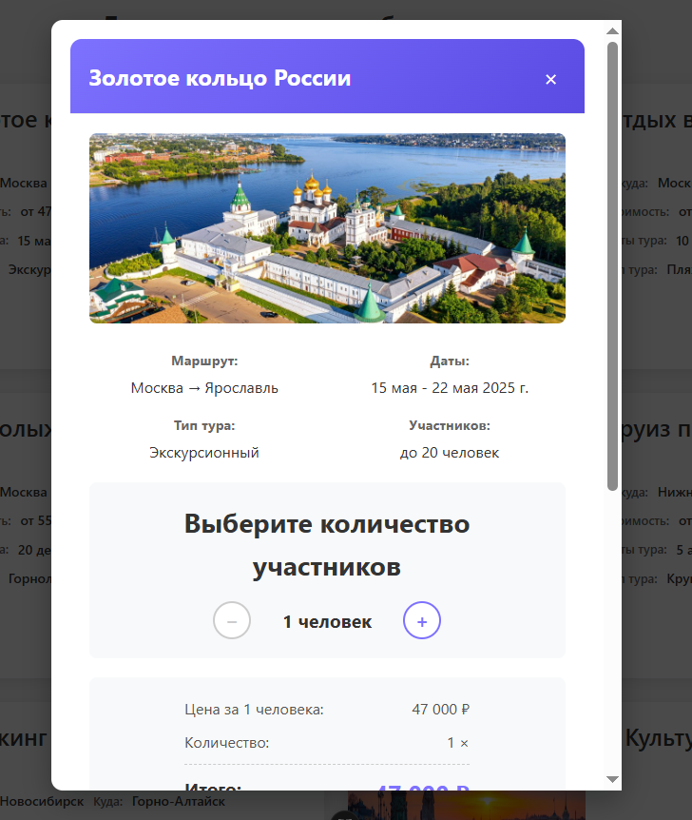
Рисунок 1.14 – Фактический результат

Таблица 1.15 – Протокол тестирования на проверку бронирования тура
Поле | Описание
Test Case # | Test_Case_16_Bron_Tour
Название тестирования/ Имя | Проверка бронирования тура
Шаги тестирования | - Нажать кнопку "Подробнее" на туре  - Нажать на кнопку "+" 2 раза  - Нажать на кнопку "Забранировать"  - Нажать на кнопку "Подтвердить"
Данные тестирования
Ожидаемый результат | Выведется всплывающее уведомление о успешном бронировании тура
Фактический результат | Выведется всплывающее уведомление о успешном бронировании тура. Результат представлен на рисунках 1.15.
Статус(Pass / Fail) | Pass
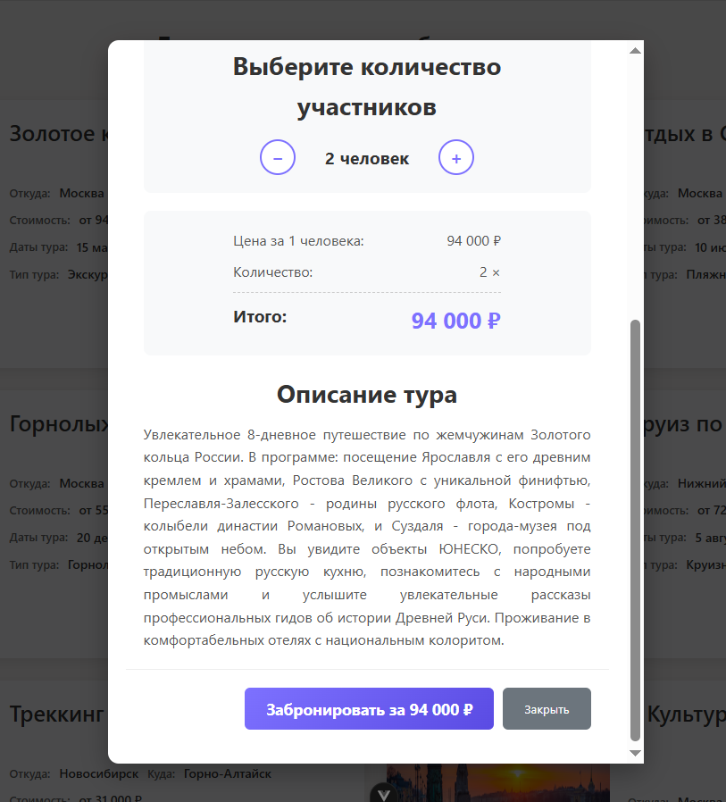
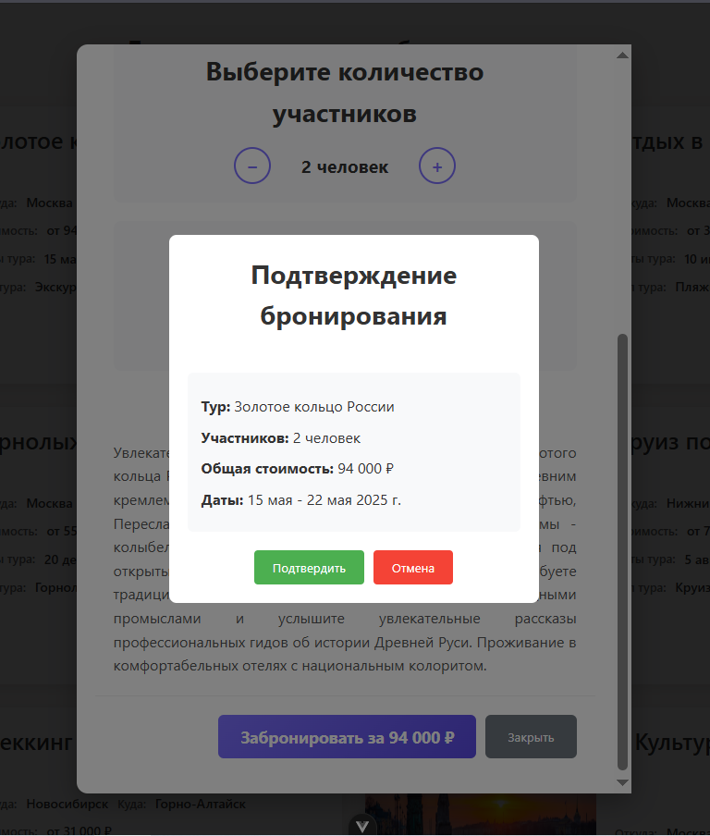
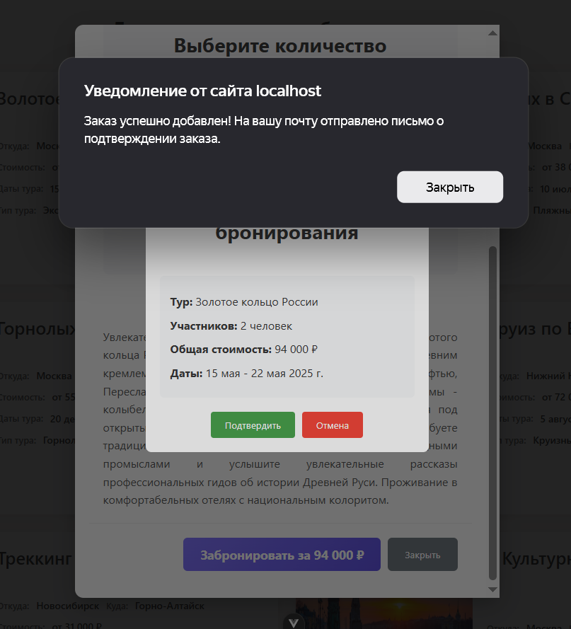
Рисунок 1.15 – Фактический результат
Таблица 1.16 – Протокол тестирования на проверку отмены забранированного тура
Поле | Описание
Test Case # | Test_Case_17_Otmena_Bron
Название тестирования/ Имя | Проверка отмены забранированного тура
Шаги тестирования | - Нажать кнопку "Отменить бронь" на туре  - Нажать на кнопку "Да"
Данные тестирования
Ожидаемый результат | Выведется всплывающее уведомление о успешной отмене забранированного тура
Фактический результат | Выведется всплывающее уведомление о успешной отмене забранированного тура. Результат представлен на рисунках 1.16.
Статус(Pass / Fail) | Pass
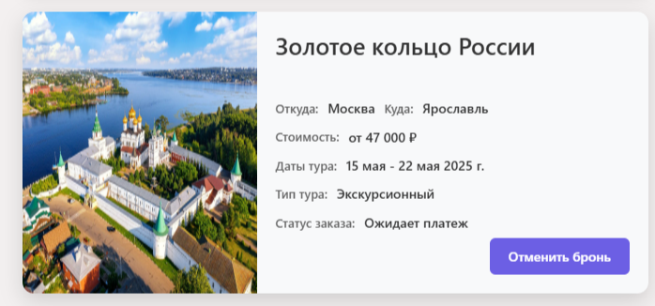
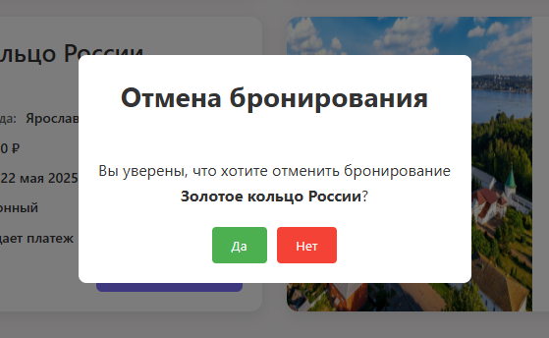
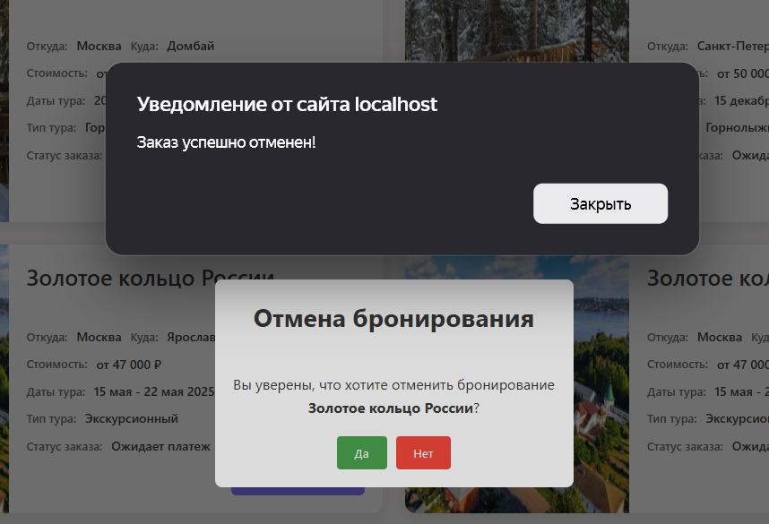
Рисунок 1.16 – Фактический результат

